iSoft Empresa

PROYECTO DE PÁGINA WEB DE VENTA DE INDUMENTARIA DEPORTIVA

Documento de Arquitectura

Autores: Rebola, Christian

Vazquez, Franco

Versión del documento: 1.0.0

*Historial de revisiónes y modificaciones*

|  |  |  |  |
| --- | --- | --- | --- |
| **Version** | **Fecha** | **Cambio** | **Autor** |
| 1.0.0 | 22-Jun-2017 | Version inicial | Rebola Christian  Vazquez Franco |
|  |  |  |  |
|  |  |  |  |

*Indice de contenidos*

1. Diagrama de arquitectura general……………………………………………..pág 3

Explicacion de patrón arquitectónico utilizado…………………….……pag 3

1. Diagrama de despliegue…………………………………………….……………...pág 4
2. Diagrama de componentes….….…………………………………………………pág 5

**INTRODUCCION**

**Arquitectura**

**DIAGRAMA DE ARQUITECTURA GENERAL**

A continuación se enseña el diagrama de arquitectura general del modelo desarrollado que muestra a grandes rasgos la interacción entre los elementos más importantes

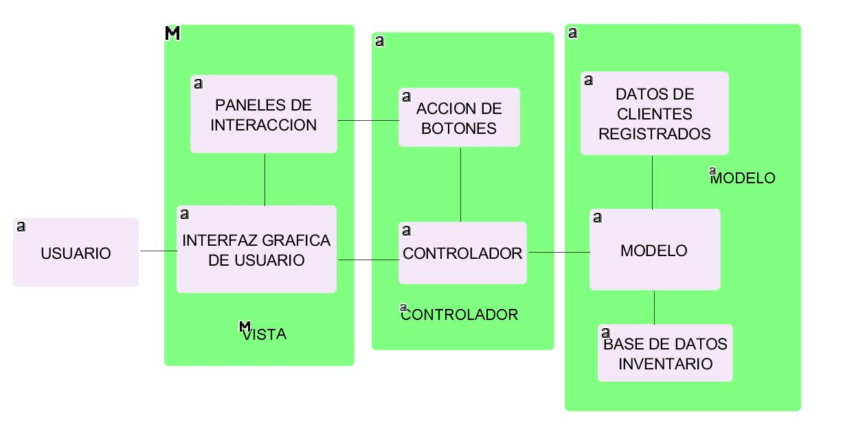

**Se ha utilizado el patrón de arquitectura MVC ya que brinda al proyecto distintas ventajas que justifican su aplicación sobre todo en los requerimientos no funcionales del sistema:** Principalmente, MVC es un patrón de arquitectura que proporciona mantenibilidad de aplicación a través de la separación de la interfaz de usuario y la lógica del sistema, lo cual permite tener un código más fácil de leer y modificar (la modificación de una capa no afectara a las otras), y así acomodarse mejor para cambios futuros necesarios manteniendo la operatividad del sistema.

Con esta independencia de "capas" (MVC) se proporciona la habilidad de cambiar de la implementación de un modelo a otro sin problemas, en otras palabras, facilita la reutilización y la extensibilidad. En términos de interacción, la interfaz de usuario puede mostrar múltiples vistas de la misma información y al mismo tiempo.

Otra ventaja del patrón es que al separar el sistema en tres piezas de funcionalidad (MVC) se facilita el uso de Unit Testing pudiendo testear libremente el modelo del controlador y la vista, y viceversa.

Se debe tener en cuenta que el modelo puede tener un costo de dificultad en su desarrollo pero en cambio se tienen las ventajas que se enunciaron anteriormente, por lo tanto es posible que MVC no sea adecuado para aplicaciones pequeñas ya que habrá consecuencias contraproducentes de rendimiento y diseño.

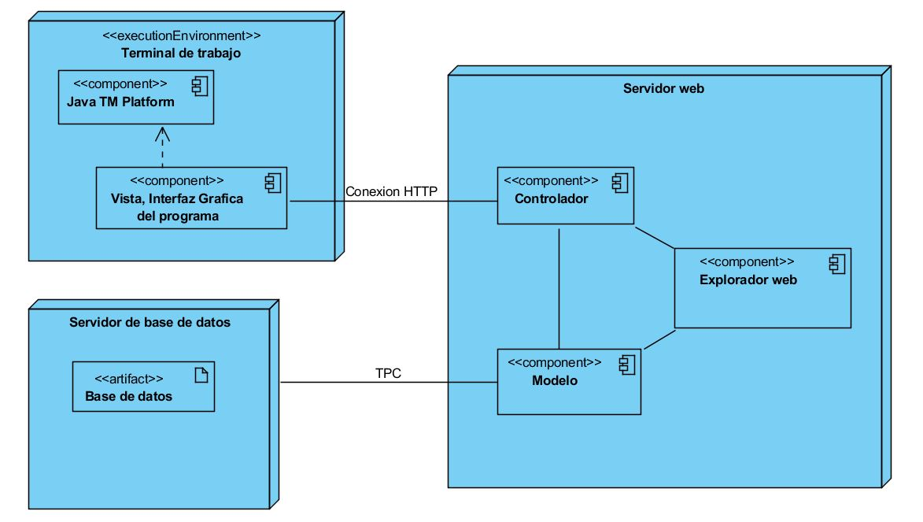**DIAGRAMA DE DESPLIEGUE**

El diagrama de despligue nos muestra la disposicion física de los artefactos de software del sistema. Idealmente nuestro sistema estaría destinado para aplicar sobre un entorno de pagina web controlado por un servidor y conectar a su vez la base de datos a través del mismo.

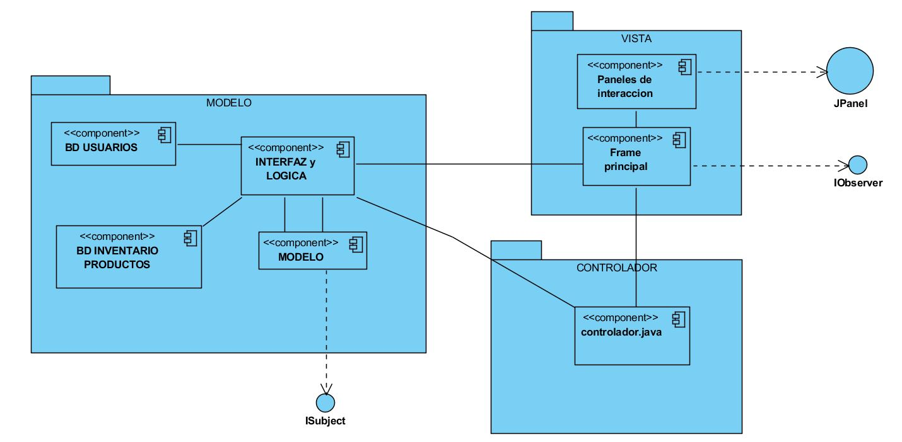**DIAGRAMA DE COMPONENTES**

El diagrama de componentes muestra la estructura del sistema en lo que respecta a la dependencia de los distintos modulos y componentes en los que se dividen el sistema

**CASOS DE PRUEBA DE INTEGRACIÓN**

Para el siguiente programa se realizaran casos de prueba de integración para verificar la interacción entre los módulos:

* Controlador y Modelo
* Controlador e Interfaz

El detalle de las pruebas de integración se encuentra en el documento

de diseño.